Домашнее задание по сольфеджио для 3 класса
Для всех групп!
- Досочините ритмическую партитуру:
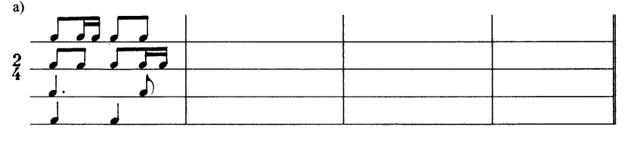
- Определите и подпишите все интервалы, использованные в двухголосии. Не забудьте про знаки при ключе!
